За время выполнения домашней работы пострадали две виртуальные машины)) поэтому в первых скринах одно название машины, а в последних - уже другое. Но в итоге после долгих-долгих мучений всё чудом заработало.

Настраиваем виртуальную машину

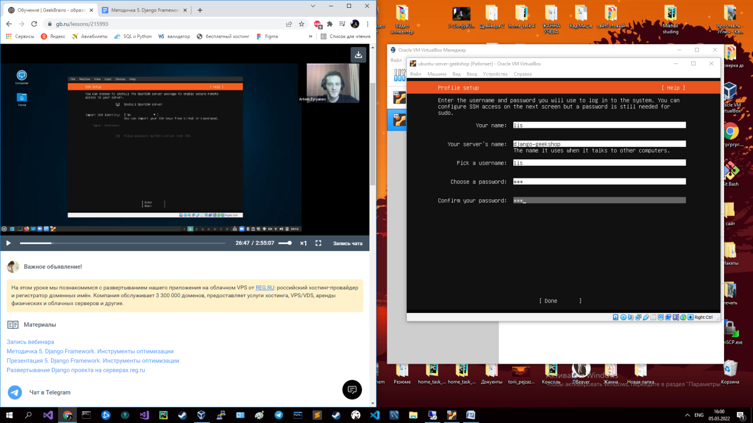

настроили netplan, проверили ping

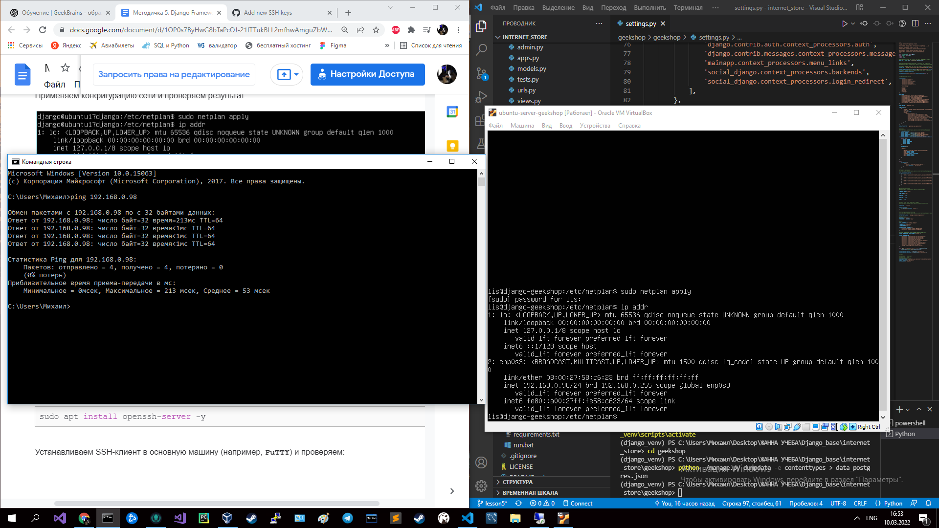

подключились через Putty

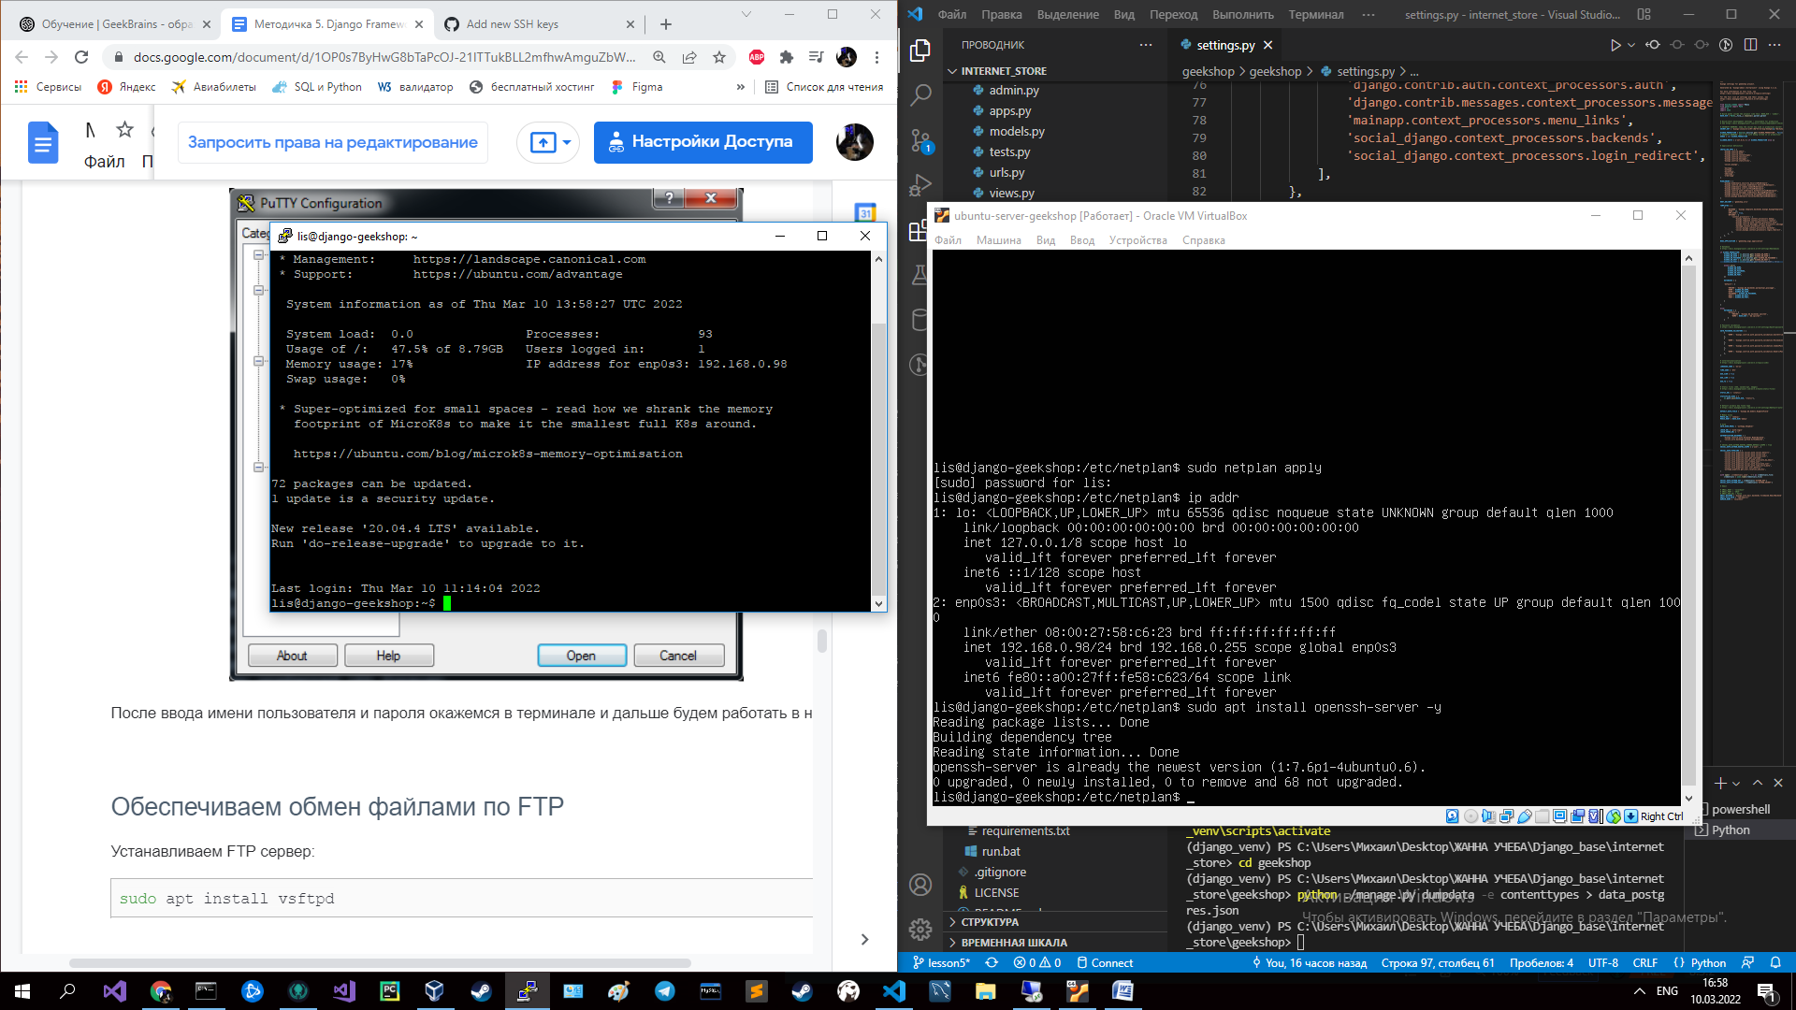

настроили БД

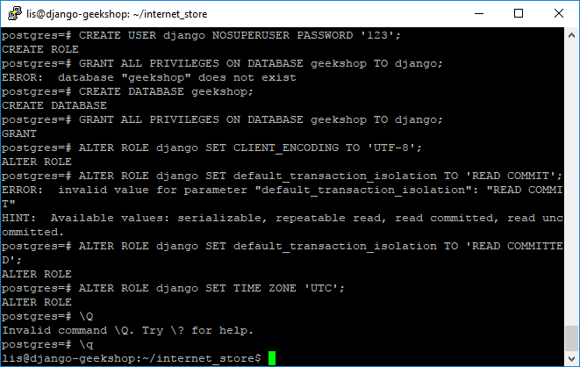

после долгих мучений запустился сервер

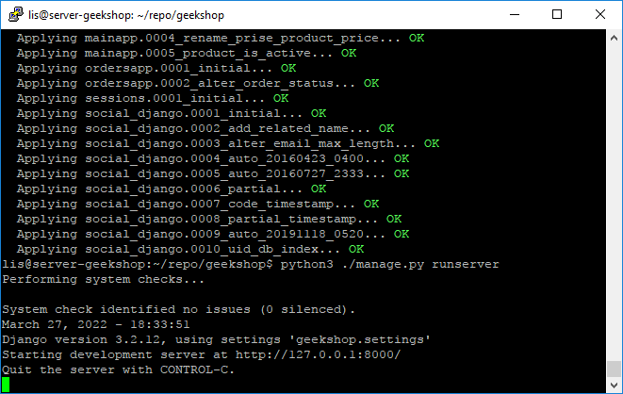

запустили сервер через gunicorn

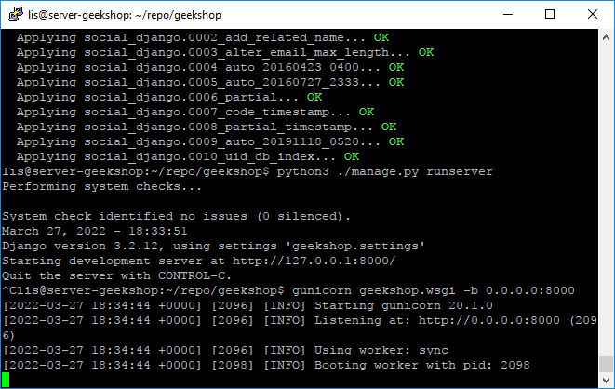

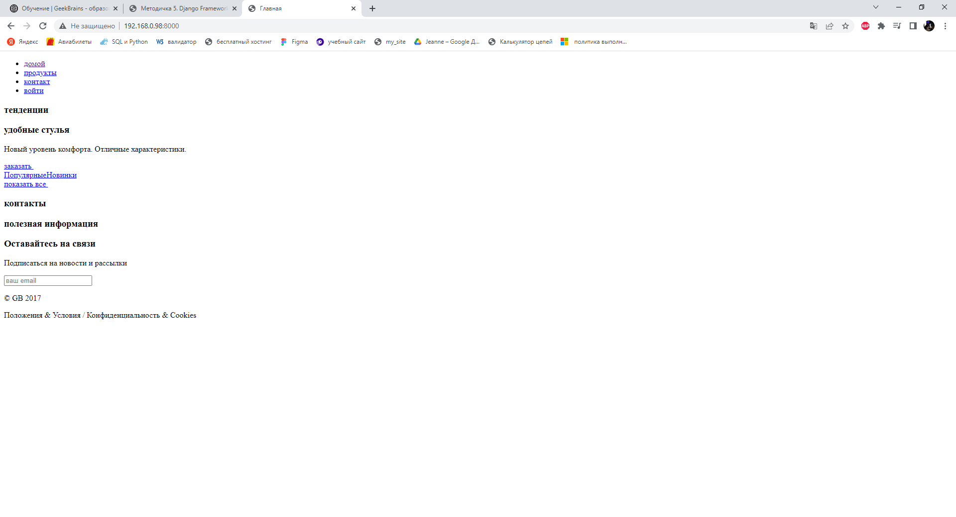

Подключили джинкс, исправили косяки во всех предыдущих пунктах

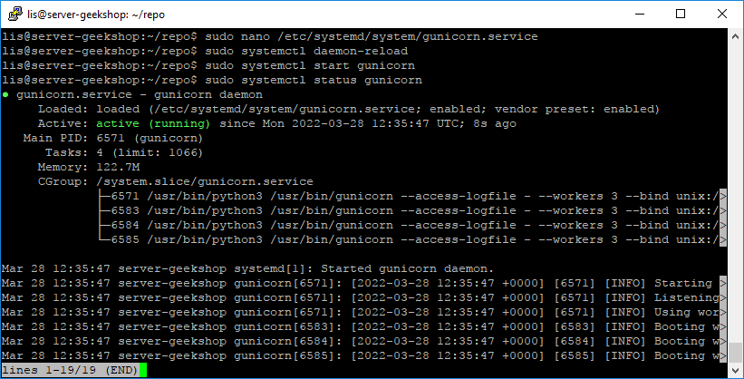

Сайт запустился, подтянулись все медиа

